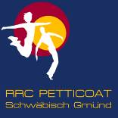

November 2011

*** 216 Mitglieder ***

Aktuelle Berichte

- Rock’n’Roll

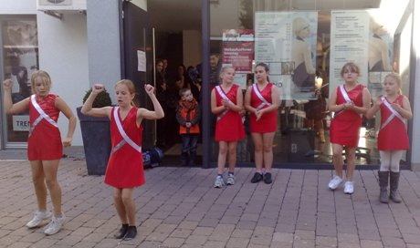

Die Lindacher Hot Socks tanzten einen Showauftritt beim Haarstudio TREND in der Schmidgasse Schwäbisch Gmünd. Der Anlass war der verkaufsoffene Sonntag zum Kirchweihmarkt. Die spendable Friseurchefin Jasna spendete alle Einnahmen von diesem Tag den krebskranken Kindern.

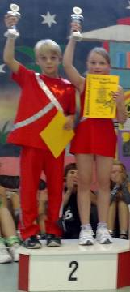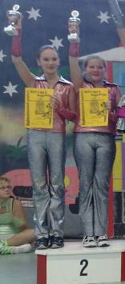

Laupheimer Stadtmeisterschaft 2011 – Zwei mal Platz zwei für Petticoat

Schon traditionell findet jedes Jahr im Oktober die Laupheimer Stadtmeisterschaft im Rock’n’Roll und Boogie Woogie Tanzen statt.
Bis zum vollendeten, zehnten Lebensjahr dürfen die in der Bambini Klasse tanzen, so auch Helena Lux und Vinzenz Hieber von den Jumping kids Heubach des RRC Petticoat. Vinzenz wollte drei Tage vor seinem 10. Geburtstag in dieser Klasse endlich mal einen Pokal gewinnen. Mit seiner passenden und taktsicheren Partnerin Helena gelang ihm dies auch vorzüglich. Mit dem 2. Platz feierte das Nachwuchspaar einen super Erfolg.
In der Schülerklasse II war Petticoats Paradepaar Tina Schlechter und Marlen Wiedmann am Start. Sie dürfen bis zum 14. Lebensjahr in zwei verschiedenen Schülerklassen tanzen. Die Anfängerklasse der Schüler und die „Fortgeschrittenen“klasse. Im Breitensportbereich ist auch die gleichgeschlechtliche Paarung möglich, so sind auch bei den Schülern schon erfolgreiche Mädchenpaare am Start. Tina und Marlen spulten wie immer routiniert ihr Programm runter und erhofften sich einen Treppchenplatz. Dass am Ende sogar Platz 2 heraus kam, überraschte und freute auch die Fans.


Plauschturnier in Zell im schönen Harmersbachtal

Auch wenn die Anfahrt unendlich weit ist, so hat sich der Ausflug trotzdem gelohnt. Denn unser befreundeter Verein in Zell hat sein Breitensportturnier auch für die Kategorie der Bambinis ausgeschrieben. Vanessa Haida und Lukas Dyrska hatten allerdings mit einem sehr starken Teilnehmerfeld zu kämpfen, das Niveau war weitaus höher als bisher. Die beiden Alfdorfer mussten eine Vorrunde und eine Hoffnungsrunde tanzen, schafften es leider nicht ins Finale. Trotzdem waren sie und ihre Trainerin mit der Leistung sehr zufrieden und sie freuten sich über den 10. Platz.

- Boogie Woogie

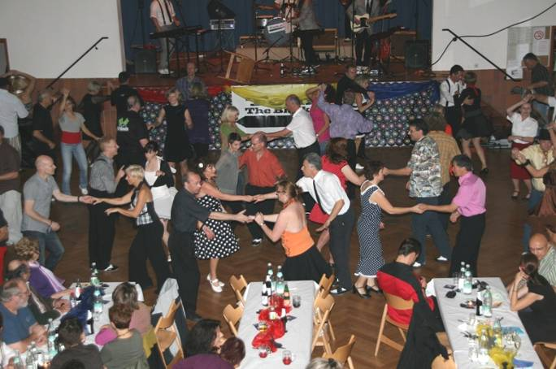

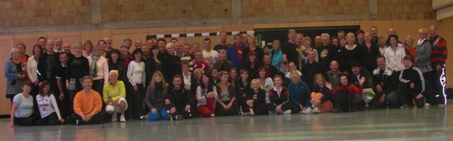

10 Jahre Boogie Woogie

Hierzu hatten sich die Flying Petticoats des RRC Petticoat Schwäbisch Gmünd viel vorgenommen. An 2 Tagen fand ein Jubiläums Workshop statt, zu dem 42 Paare aus ganz Süddeutschland, der Schweiz und sogar Berlin nach Schwäbisch Gmünd kamen. Es konnten 2 ganz besondere Trainerpaare für den Workshop gewonnen werden. Christiane und Dieter Stanowski, das smarte Trainerpaar aus Passau, ehemalige Weltklassetänzer und Bundertrainer sowie Frida Borg und Markus Rosendahl, ein aktives erfolgreiches Turnierpaar aus Schweden.
Am Samstag Abend stieg in der Gemeindehalle Strassdorf mit der Top Boogie Woogie Band „Tom & The Black Ties“ aus Günzburg eine fetzige Boogie Party. Neben den Workshopteilnehmern kamen viele Boogie Tanzer aus der Umgebung und Oldie Interessierte in die gut gefüllte Strassdorfer Gemeindehalle. Für Showauftritte sorgten die Herbheads aus Ostfildern mit Ihrer Boogie Revue im Stil der 50 er Jahre, die gastgebenden Flying Petticoats aus Schwäbisch Gmünd mit einer Show aus Elementen von Grease, den Blues Brothers bis zum erotischen Tanz Burlesque und die Karren Foster Academy, ebenfalls aus Schwäbisch Gmünd. Ein besonderes Geburtstagsgeschenk erhielten die Petticoats von den Herbheads aus Ostfildern in Form einer gespenstigen Mitternachtsshow.
Ein neuer Anfängerkurs Boogie Woogie startet am Freitag, 04.11.11, 6 Abende, jeweils 20.00 Uhr bis 21.30 Uhr, in der Gemeindehalle Straßdorf, weitere Infos gibt’s bei Fred und Moni Wiedmann unter 07171/879015.

- Zumba

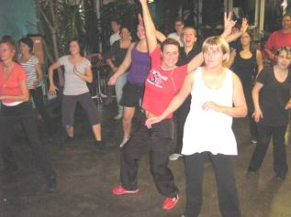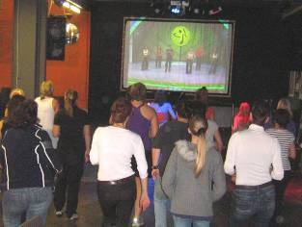

Der Zumba workshop am 23. Oktober im Restaurant Kaffeehaus in der Bar war ein voller Erfolg. Die Mädels tanzten ab bis zum Umfallen und kamen am darauffolgenden Donnerstag zum Kurs in die Gemeindhalle Straßdorf. Der Kurs läuft bis Weihnachten, es kann noch eingestiegen werden – Platz ist da! Uhrzeit 19.30 – 20.30 Uhr.

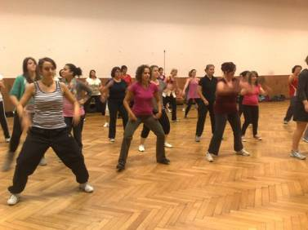

- Fitness und Gesundheit

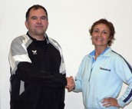

Der Schützenverein und der RRC Petticoat beschließen eine Kooperation. Vorstand Thomas Jack Wanner und Elke Peischl gehen gemeinsame Wege im Ausdauersport. Petticoat Mitglieder und deren Angehörige könnne Samstag Mittag ab 16 Uhr beim Lauftreff der Schützen teilnehmen – bei jeder Witterung, auch im Winter. Treffpunkt Schützenhaus Straßdorf. Leistung-Level „Gemütlich bis Flott“.
Die Schützen bekommen dagegen Vergünstigungen beim Indoor Cycling des RRC Petticoat.
Infos dazu bei Elke unter 07171/42053.

Die Kurse über den Gmünder Sport Spass gehen ab 21. November wieder los.

Die Indoor Cycling Zeiten:

Montags 18.30 und 20.00 Uhr
Dienstags 17.30 und 18.45 und 20.00 Uhr
Mittwochs 18.30 und 20.00 Uhr
Donnerstags 18.30 (Cycle Well) und 20.00 Uhr
Freitags 19.00 und 20.15 Uhr

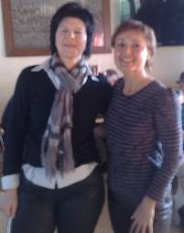

Beim 4. Sportpolitischen Frühschoppen verabschiedet sich Vorsitzende Elke Peischl von Karin Schüttler, die Amtsleiterin für Bildung und Sport. 11 Jahre gute Zusammenarbeit verbindet die beiden Frauen, doch nun wird Karin Schüttler in Heilbronn eingesetzt – Petticoat gratuliert ihr zu diesem „Sprung“.

Erster Gmünder Fitness Kalender kommt auf den Markt

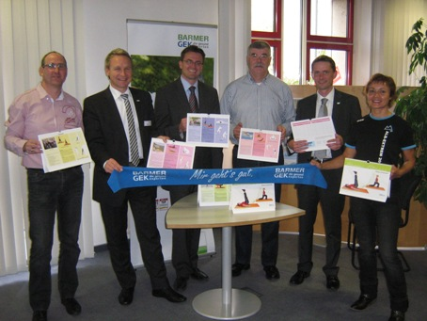

Vorstellung des Kalenders in der Barmer GEK:
Jörg Schumacher (Einhornverlag), Dietmar Weiss (Barmer GEK), Sportbürgermeister Dr. Joachim Bläse, Sportpionier Wolfgang Patzke, Kai Nar (Barmer GEK) und Herausgeberin Elke Peischl

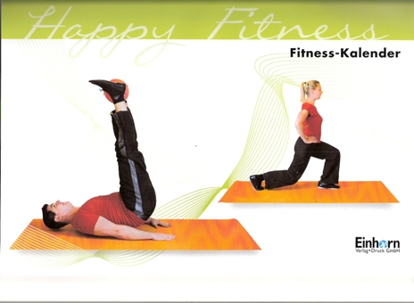

Unter der Reihe „Happy Fitness“ werden die Gmünder und umliegenden Gemeinden anhand eines hochwertigen Kalenders aufgefordert, angeleitet und unterstützt, die Verantwortung für ihre Gesundheit zu übernehmen. Doch es soll nicht der böse Zeigefinger erhoben werden, vielmehr soll den Gesundheitsbewussten die Freude an Sport und Bewegung vermittelt werden und das daraus resultierende Wohlbefinden.

Die Idee dieses Kalenders entstand von Elke Peischl. Die gebürtige Gmünderin arbeitet als Personal- und Gruppen-Trainerin für Fitness und Gesundheit, und hatte ständig Nachfragen zu Lektüren übersichtlicher und leicht verständlicher Sportangebote. Das hat sie veranlasst, einen dekorativen Kalender zu entwickeln, mit möglichst vielen Bildern und wenig Text.

Mit dem ausgewogenen Herz-Kreislauf-Training, den einfach anzuwendenden Kräftigungsübungen und dem unverzichtbaren Stretching-Programm sind schon mal drei der wichtigsten Komponenten in einen Monat gepackt. Und damit es nicht langweilig wird, gibt’s im Folgemonat andere Vorschläge. Natürlich können die Monate nach Belieben angewendet werden, deshalb ist auch kein Datum in den Kalender eingefügt. Es handelt sich hier also um einen Dauer-Kalender. Der Kalender ist so aufgebaut, dass er dekorativ platziert werden kann, z.B. im Büro auf dem Schreibtisch, im Bad, auf der Küchen-Theke usw. Wer den Kalender lieber aufhängen will, kann die Tabellenseite kopieren. Das hat den Vorteil, dass dieses Blatt überall mitgenommen werden kann, um die Trainingseinheiten einzutragen. Die Motivationstipps, die mit einem „Augenzwinker“ zu verstehen sind, sollen in erster Linie den Spaß bei der Ausführung vermitteln. Wichtig ist immer gute Laune anstatt Verbissenheit!
Sportbürgermeister Dr. Joachim Bläse unterstützt diese Aktion und motiviert als Vorbild im Monat Mai zum Joggen. Ebenso Sportpionier Wolle Patzke – er fordert im Monat August zum Schwimmen auf.
Weitere Kooperationspartner haben sich mit einer Anzeige platziert, um dieses Erstlingswerk zu unterstützen, welches als „gute Sache“ für die allgemeine Gesundheit deklariert wird. Bei allen Kooperationspartnern kann ab sofort der Kalender für 15,- Euro erworben werden, deren Gewinn den traumatisierten Kindern des Sonnenhofes zukommt. Wäre doch ein schönes Weihnachtsgeschenk für die armen kids – deshalb, tut ein gutes Werk und holt euch den Kalender !!

Kooperationspartner – Verkauf der Kalender:
Barmer GEK Schwäbisch Gmünd
Ärzteteam Dr. Wacker/Dr. Vogt in der Bocksgasse Schwäbisch Gmünd
Rehapoint Straßdorf (beim Edeka)
Münster-Apotheke Schwäbisch Gmünd
Schloßapotheke in Alfdorf
Schuhhaus Herzer, Franziskanergasse Schwäb. Gmünd
Intersport Schoell im City Center Schwäbisch Gmünd
Sportshop Am Limit, Buhlgässle Schwäbisch Gmünd
Fahrradecke in der Rinderbachergasse, Schwäbisch Gmünd
Fitness-Studio „Five“ TV Wetzgau – Kolomanhalle Wetzgau
Rock’n’Roll Club Petticoat Straßdorf
Indoor Cycling Straßdorf
Laufteam Elke
Familien- und Sozialberatung Angelika Henkel-Herzog, Bettringen
Haarstudio Trend Schwäbisch Gmünd Schmiedgasse + Mutlangen Forststr.
Leuchtturm – Bowlingcenter am Bahnhof Schwäbisch Gmünd
Home Care und Restaurant Kaffeehaus in Straßdorf, Rolf Irtenkauf
City Computer im Parlermarkt Schwäbisch Gmünd
Buchhandlung Stiegele Schwäbisch Gmünd
Autohaus Schramel Lorch
Allianz Vertretung Abtsgmünd
Einhorn-Verlag Schwäbisch Gmünd

- Portrait

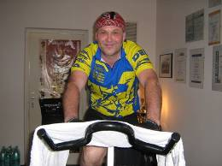

Das Gesicht im Monat November ist „unser“ Gerd.
Gerd Hinderberger ist der Techniker der Indoor Cycling Abteilung und schaut mit einer Eselsgeduld nach den Rädern, damit der Kursablauf problemlos gewährleistet ist. Gerd ist ein absoluter Ausdauerfeak. Letztes Jahr startete er zu seinem 50. Geburtstag ein Projekt zugunsten der Downsyndrom-Kranken und fuhr mit dem Fahrrad von Straßdorf ans Nordcap. Die Presse und auch wir berichteten darüber. Gerd hat 2 reizende Mädels zuhause: seine Frau Anette und seine Tochter Alisa. Kein Wunder, dass Gerd immer so strahlt….

- Geburtstage im November


Li | Hoffmann | Alicia | Schwäbisch Gmünd | 3 | 11
Li | Weinstein | Janine | Schwäb. Gmünd | 3 | 11
SL | Rommel | Edith | Schwäb. Gmünd | 5 | 11
Sp | Deininger | Sarah | Spraitbach | 7 | 11
HH | Hieber | Roxanne | Schwäb. Gmünd | 8 | 11
RR | Hohloch | Simon | Schwäb. Gmünd | 11 | 11
SL | Götz | Michael | Lorch | 17 | 11
F | König | Laura | Durlangen | 19 | 11
SL | Di Nunno | Mariena | Waldstetten | 21 | 11
SL | Schneider | Vivien | Schwäb. Gmünd | 23 | 11
Li | Wiedmann | Marlen | Adelstetten | 24 | 11
RR | Thurau | Patricia | Straßdorf | 28 | 11
Heu | Biegon | Valerie | Heubach | 30 | 11

RR=Rock’n’Roll Erw. + Teens BW=Boogie Woogie SL=Standard-Latein Str=Rock’nRoll Kids Straßdorf Li=Rock’nRoll Kids Lindach Heu=Rock’n’Roll Kids Heubach
Sp=Spraitbacher Lollipops F=Spraitbacher Formation p=passive Mitglieder
HH=HipHop/DanceMix s=still gelegt V=Vorstand
FG=Fitness und Gesundheit T=Trainer

Vorausschau

12. November 2011: Rock’n’Roll Breitensportturnier in Notzingen
19. November 2011: 7. Indoor Cycling Marathon – diesmal bei der Gmünder Feuerwehr
19. November 2011: Böblinger Herbstmeisterschaften Rock’n’Roll

28. April 2012: Petticoat-Einhorn-Cup - Rock’n’Roll Turnier

